实验2 Python 运算符、内置函数、序列基本用法
实验报告
成绩

专业班级：大数据221 学号： 姓名： 报告日期: 2023.11.20
实验类型：●验证性实验 ○综合性实验 ○设计性实验
实验目的：
1. 理解 Python 中变量赋值的原理；
2. 熟练掌握 Python 中变量的命名规则；
3. 理解 Python 中浮点数运算的误差问题；
4. 熟练运用 Python 运算符；
5. 熟练运用 Python 内置函数；
6. 养成对用户输入立即进行类型转换的习惯；
7. 了解 lambda 表达式作为函数参数的用法；
8. 了解列表、元组、字典、集合的概念和基本用法；
9. 了解 Python 函数式编程模式。
实验学时：4学时
实验内容：
1. 编写程序，说明 Python 中变量的赋值原理。
2. 编写程序，说明 Python 中变量的命名规则。
3. 利用 Python 程序计算下列各题。
(1) 3.3 除以 3 的商； (2) 0.4 与 0.1的差； (3) 0.4 与 0.1的积；
(4) -15 除以 4 的整商； (5) 3.3 除以 3 的余数，
并说明 Python 中浮点数运算的误差产生原因以及浮点数求余数的计算方法。
4. 编写程序，说明运算符 is 与运算符 == 的区别。
5. 编写程序，输入任意大的自然数，输出这个自然数的各位数字之和(要求使用 map
函数)。
6. 编写程序，输入两个集合 setA 和 setB ，分别输出它们的交集、并集、差集及对称
差集。
7. 编写程序，输入一个自然数，输出它的二进制、八进制、十六进制表示形式。
8. 编写程序，输入一个包含若干整数的列表，输出一个新列表，要求新列表中只包
含原列表中的偶数(要求使用 filter 函数)。
9. 编写程序，输入两个分别包含若干整数的列表 lstA 和 lstB，输出一个字典，要求
使用列表 lstA 中的元素作为键，列表 lstB 中的元素作为值，并且最终字典中的元素数量
取决于 lstA 和 lstB 中元素最少的列表的数量(要求使用 zip 函数)。
10. 编写程序，输入一个包含若干整数的列表，输出新列表，要求新列表中的所有元
素来自于输入的列表，并且按降序排列(要求使用 sorted 函数)。
11. 编写程序，输入一个包含若干整数的列表，输出列表中所有整数连乘的结果(要求
使用 reduce 函数)。
12. 编写程序，输入两个各包含两个整数的列表，分别表示城市中两个地点的坐标，
输出两点之间的曼哈顿距离。
13. 编写程序，输入包含若干集合的列表，输出这些集合的并集。要求使用 reduce()
函数和 lambda 表达式完成。
14. 编写程序，输入等比数列的首项，公比(不等于 1 且小于 36 的正整数)和一个自
然数 n， 输出这个等比数列前 n 项和(关键步骤要求使用内置函数 int)。
15. 编写程序，输入一个包含电话簿的字典，输出电话薄中的每一位客户名 (要求使用
enumerate 函数)。
16. 编写程序，说明按位运算的原理。（选做）
实验步骤：
1. 编写程序，说明 Python 中变量的赋值原理。
2. 编写程序，说明 Python 中变量的命名规则。
3. 利用 Python 程序计算下列各题。
(1) 3.3 除以 3 的商； (2) 0.4 与 0.1的差； (3) 0.4 与 0.1的积；
(4) -15 除以 4 的整商； (5) 3.3 除以 3 的余数，
并说明 Python 中浮点数运算的误差产生原因以及浮点数求余数的计算方法。
4. 编写程序，说明运算符 is 与运算符 == 的区别。
5. 编写程序，输入任意大的自然数，输出这个自然数的各位数字之和(要求使用 map
函数)。
6. 编写程序，输入两个集合 setA 和 setB ，分别输出它们的交集、并集、差集及对称
差集。
7. 编写程序，输入一个自然数，输出它的二进制、八进制、十六进制表示形式。
8. 编写程序，输入一个包含若干整数的列表，输出一个新列表，要求新列表中只包
含原列表中的偶数(要求使用 filter 函数)。
9. 编写程序，输入两个分别包含若干整数的列表 lstA 和 lstB，输出一个字典，要求
使用列表 lstA 中的元素作为键，列表 lstB 中的元素作为值，并且最终字典中的元素数量
取决于 lstA 和 lstB 中元素最少的列表的数量(要求使用 zip 函数)。
10. 编写程序，输入一个包含若干整数的列表，输出新列表，要求新列表中的所有元
素来自于输入的列表，并且按降序排列(要求使用 sorted 函数)。
11. 编写程序，输入一个包含若干整数的列表，输出列表中所有整数连乘的结果(要求
使用 reduce 函数)。
12. 编写程序，输入两个各包含两个整数的列表，分别表示城市中两个地点的坐标，
输出两点之间的曼哈顿距离。
13. 编写程序，输入包含若干集合的列表，输出这些集合的并集。要求使用 reduce()
函数和 lambda 表达式完成。
14. 编写程序，输入等比数列的首项，公比(不等于 1 且小于 36 的正整数)和一个自
然数 n， 输出这个等比数列前 n 项和(关键步骤要求使用内置函数 int)。
15. 编写程序，输入一个包含电话簿的字典，输出电话薄中的每一位客户名 (要求使用
enumerate 函数)。
16. 编写程序，说明按位运算的原理。（选做）
实验任务的程序运行界面及运行结果：
第一题：
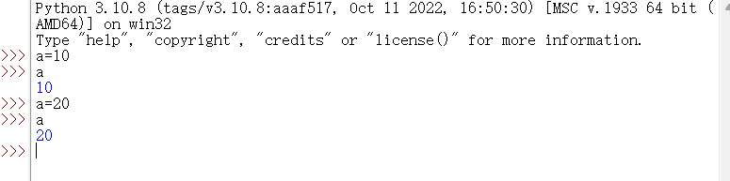

图1 第一题运行结果
第二题：
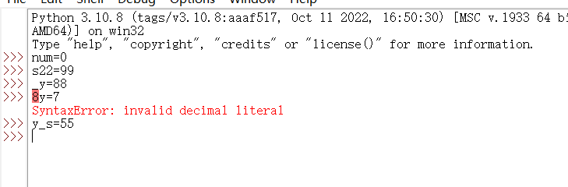
图2 第二题运行结果

第三题：
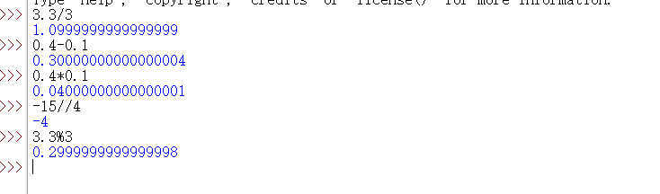
图3 第三题运行结果

误差原因：
在Python中，浮点数运算的误差产生主要是由于计算机内部表示浮点数时存在的限制和舍入误差。以下是一些导致浮点数误差的原因：
- 舍入误差：计算机在处理浮点数时，通常会使用一个有限的二进制表示来近似无限精度的十进制数。由于二进制无法精确表示某些十进制小数（例如0.1），因此会产生舍入误差。
- 精度限制：Python中浮点数的精度有限，对于大多数情况，精度足够高，但对于非常大或非常小的浮点数，可能会超过Python的默认精度限制，从而导致误差。
- 运算误差：浮点数的运算（例如加法、乘法、除法等）也会引入误差，因为这些运算通常涉及到精度限制内无法精确表示的小数。
求余计算方法：
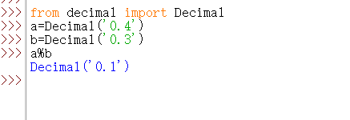

第四题：
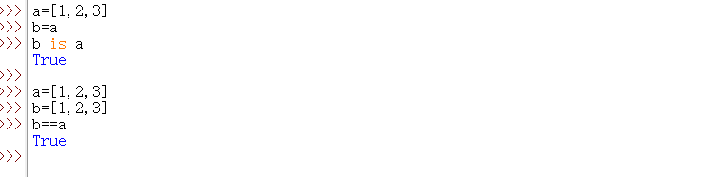
图4 第四题运行结果

第五题：
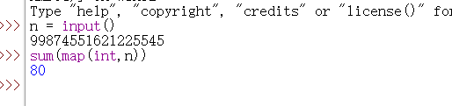
图5 第五题运行结果

第六题：
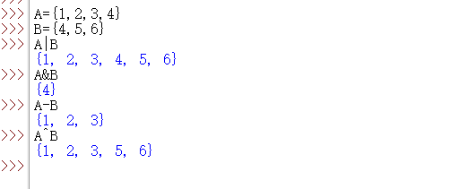
图6 第六题运行结果

第七题：
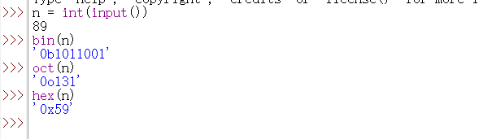
图7 第七题运行结果

第八题：
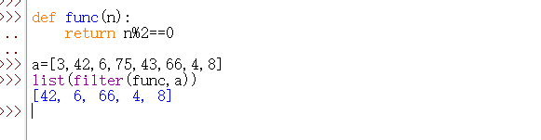
图8 第八题运行结果

第九题：
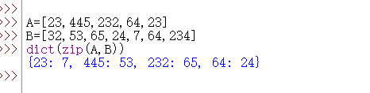
图9 第九题运行结果

第十题：
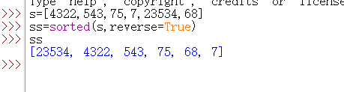
图10 第十题运行结果

第十一题：
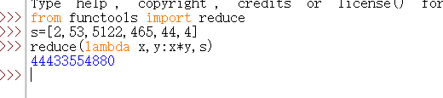
图11 第十一题运行结果

第十二题：
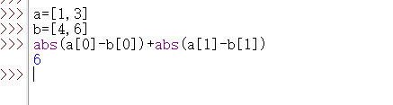
图12 第十二题运行结果

第十三题：
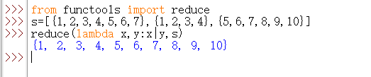
图13 第十三题运行结果

第十四题：
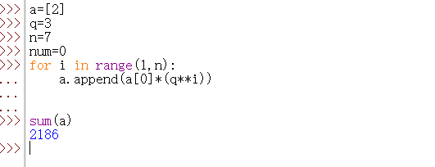
图14 第十四题运行结果

第十五题：
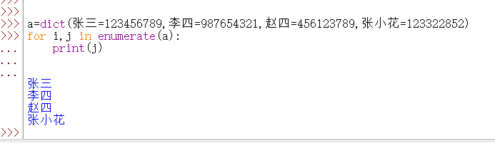
图15 第十五题运行结果

实验总结：
- 练习综合使用三种基本结构完成程序；
- 掌握用穷举法解决实际问题的方法。
实验代码：

